**ФЕДЕРАЛЬНОЕ ГОСУДАРСТВЕННОЕ АВТОНОМНОЕ ОБРАЗОВАТЕЛЬНОЕ УЧРЕЖДЕНИЕ ВЫСШЕГО ОБРАЗОВАНИЯ**



**МОСКОВСКИЙ ПОЛИТЕХНИЧЕСКИЙ УНИВЕРСИТЕТ**

**Факультет информационных технологий**

**Кафедра Информатики и информационных технологий**

**направление подготовки 09.03.02 «Информационные системы и технологии»,**

**ЛАБОРАТОРНАЯ РАБОТА №2**

**Дисциплина:** Операционные системы

**Выполнил:** студент группы 231-338

Шаура И. М.

**Дата, подпись** ___25.02.2024____  ***___________***

(Дата) (Подпись)

**Проверила:** ст. преп. Попов Д. И.___________

**(Оценка)**

**Дата, подпись** ________________  ***___________***

(Дата) (Подпись)

**Замечания:**

**__________________________________________________________________________________________________________________________________**

**Москва**

**2024**

**1. Войдите в системы с зарегистрированным администратором логическим именем и паролем. Проанализируйте сообщение системы. Чем заканчивается сообщение системы?**

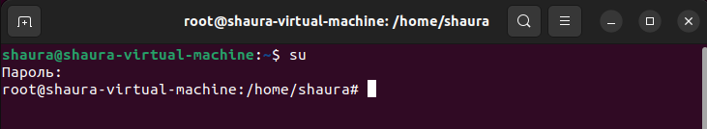

При входе в системы с зарегистрированным администратором логическим именем и паролем, значение перед знаком «@» меняется на введённого пользователя и меняется домашняя директория.

**2. Проанализируйте содержание системного файла cat/etc/passwd.найдите запись, относящуюся к вам**

В файле хранятся сведения обо всех учётных записях. В моём случае, моя учётная запись находится в конце данного списка.

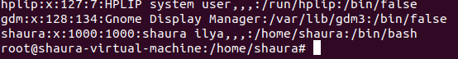

**3. Детально проанализируйте и объясните каждое поле записи, его значение**

Файл /etc/passwd содержит следующие записи, разделенные двоеточиями:

* Имя пользователя
* Зашифрованный пароль
* Цифровой идентификатор пользователя (UID)
* Цифровой идентификатор группы пользователя (GID)
* Полное имя пользователя (GECOS)
* Домашний каталог пользователя
* Оболочка входа в систему

**4. Выведите на экран значения переменных среды. Проанализируйте назначение переменных.**

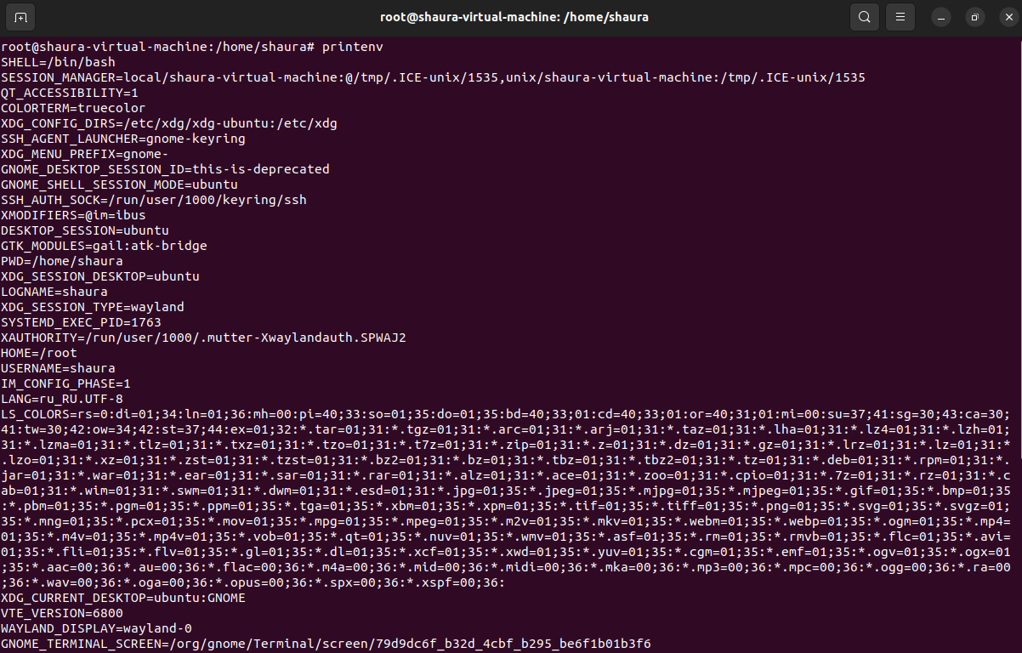

Переменные окружения играют ключевую роль в системе Linux, обеспечивая хранение данных, настройку поведения программ и читаемость кода. Например, переменная «LANG» хранит значение языка системы, «USERNAME» - имя текущего пользователя, а «HOME» - домашний каталог пользователя.

**5. Какая переменная определяет текст приглашения? Измените текст приглашения. Восстановите стандартное значение приглашения.**

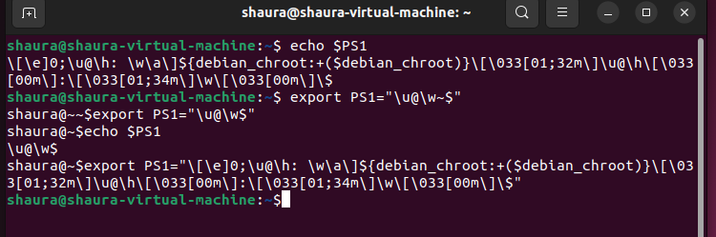

Переменная «PS1»

**6. Выведите текущую дату и время. Проанализируйте текст сообщения.**



За вывод текущей даты и времени отвечает команда «date», она выводит их в формате «день_недели число месяц год часы:минуты:секунды часовой_пояс»

**7. Определите пользователей системы, работающих с системой параллельно с вами, их логические имена и номера терминалов**

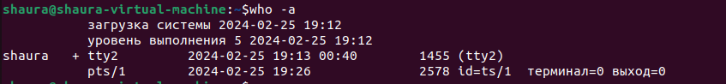

В системе 1 пользователь (Я) с логическим именем «shaura» и номером терминала 0.

**8. Договоритесь с соседним пользователем об организации обмена прямыми сообщениями. Обменяйтесь с ним сообщениями в режиме прямого диалога**



**9. Исследуйте возможности средств блокирования и разблокирования приема сообщений.**

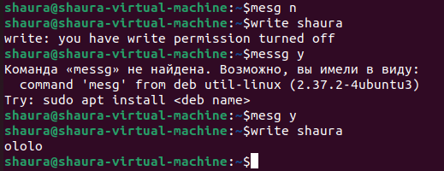

Команда «mesg n» блокирует отправку сообщений, а «mesg y» разблокирует её

**10. Определите числовые идентификаторы вас как пользователя и вашей группы.**

Эти данные можно посмотреть в файле /etc/passwd

  
ID пользователя: 1000

ID группы: 1000

**11. Проанализируйте с помощью команды history содержание лабораторной работы, продумайте ответы на нижеприведенные контрольные вопросы и сдайте выполненную работу преподавателю. После получения зачета по работе – уничтожьте все созданные файлы и корректно выйдите из системы.**

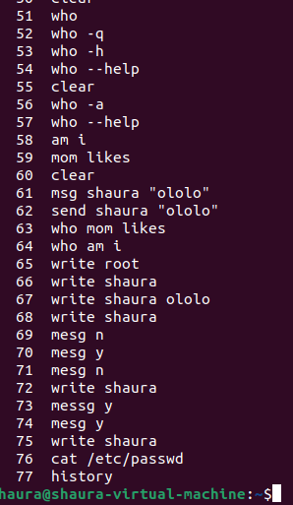

На данный момент были рассмотрены методы работы по взаимодействию с пользователями и переменными среды.

**12. Определите уникальное имя вашего головного личного каталога. Объясните структуру полного маршрутного имени каталога.**

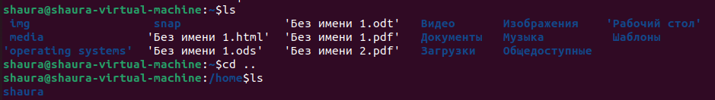

Уникальное имя головного личного каталога пользователя является самим именем пользователя. Структура полного маршрутного имени - /home/shaura, где home – домашний каталог всех пользователей, а shaura – подкаталог конкретного пользователя.

**13. Создайте два поддерева из одного и из двух каталогов.**

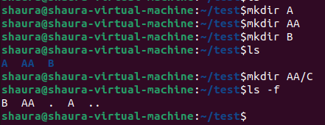

**14. С использованием команды ls проверьте факт построения дерева подкаталогов**



**15. Посмотрите содержимое пустых подкаталогов, т.е. новых подкаталогов, не содержащих файлов. Объясните их содержание.**



**16. Сделайте текущим последний каталог меньшего дерева.**



**17. Определите полное маршрутное имя.**



**18. Смените текущий последний каталог на подкаталог большего дерева**



**19. Определите его полное маршрутное имя**



**20. Поместите в созданные подкаталоги по 2-3 пустых файла не выходя из текущего. Используйте при этом разные способы задания маршрутного имени подкаталогов.**

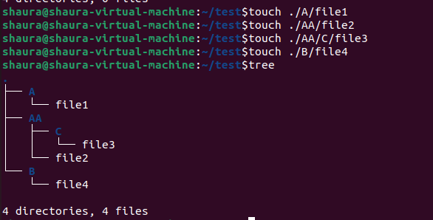 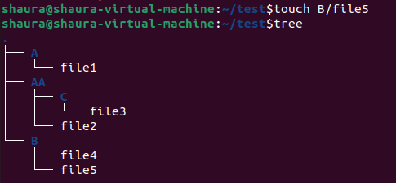

**21. Просмотрите содержимое каталогов. Объясните содержания каждого поля каталога.**

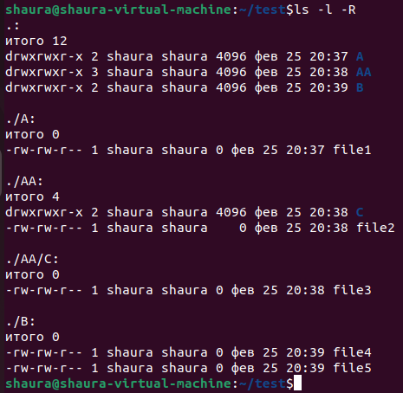

Здесь представлена информация о правах, владельце, дате редактирования и размере.

**22. Установите в качестве текущего HOME-каталога.**

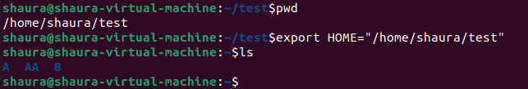

**23. Найдите обычные файлы с определением их полных маршрутных имен. Выполните то же для различных комбинаций известных вам условий поиска файлов.**

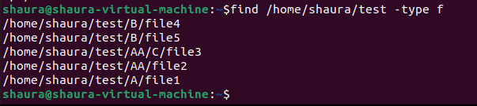 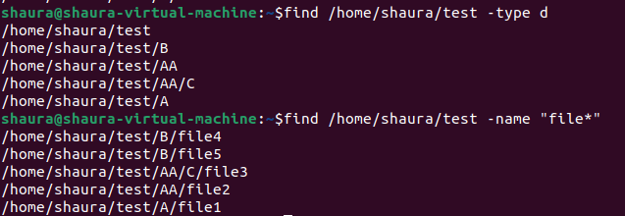



**24. Проделайте предыдущие задания для файлов типа каталог.**

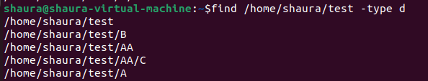 



**25. Выведите на экран принадлежащую вам регистрационную запись с использованием команды grep**



Регистрационные записи лежат в файле /etc/passwd

**26. Уничтожьте все построенные вами подкаталоги. Получите подтверждение выполнения команд по содержимому домашнего каталога.**

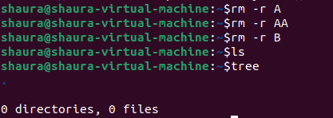

**27. Проанализируйте с использованием команды history содержание лабораторной работы, продумайте ответы на нижеприведенные контрольные вопросы и сдайте выполненную работу преподавателю. После получения зачета по работе – уничтожьте все созданные файлы и корректно выйдите из системы.**

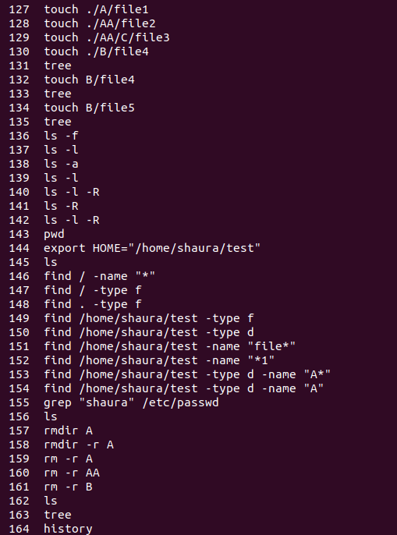

Были рассмотрены методы работы по взаимодействию с директориями, файлами, поиском.